**K-Means**

Giả sử ta có 4 loại thuốc A,B,C,D, mỗi loại thuộc được biểu diễn bởi 2 đặc trưng X và Y như sau. Mục đích của ta là nhóm các thuốc đã cho vào 2 nhóm (K=2) dựa vào các đặc trưng của chúng.

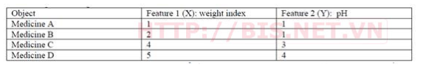

**Bước 1.** Khởi tạo tâm (centroid) cho 2 nhóm. Giả sử ta chọn A là tâm của nhóm thứ nhất (tọa độ tâm nhóm thứ nhất c1(1,1)) và B là tâm của nhóm thứ 2 (tạo độ tâm nhóm thứ hai c2 (2,1)).

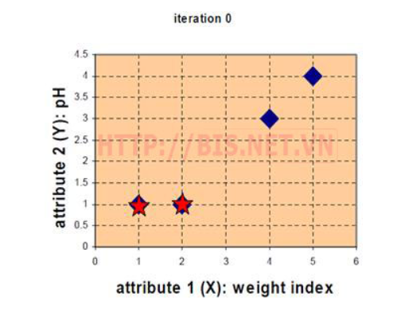

**Bước 2.** Tính khoảng cách từ các đối tượng đến tâm của các nhóm (Khoảng cách Euclidean)

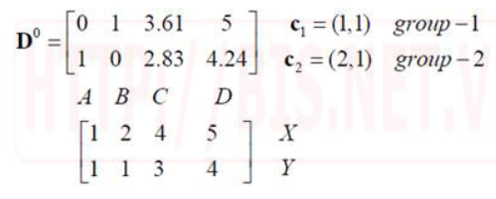

Mỗi cột trong ma trận khoảng cách (D) là một đối tượng (cột thứ nhất tương ứng với đối tượng A, cột thứ 2 tương ứng với đối tượng B,…). Hàng thứ nhất trong ma trận khoảng cách biểu diễn khoảng cách giữa các đối tượng đến tâm của nhóm thứ nhất (c1) và hàng thứ 2 trong ma trận khoảng cách biểu diễn khoảng cách của các đối tượng đến tâm của nhóm thứ 2 (c2).

Ví dụ, khoảng cách từ loại thuốc C=(4,3) đến tâm c1(1,1) là 3.61  và đến tâm c2(2,1) là 2.83 được tính như sau:

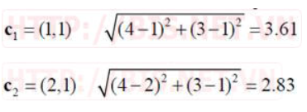

**Bước 3.** Nhóm các đối tượng vào nhóm gần nhất

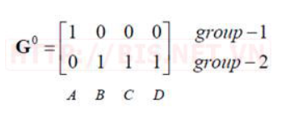

Ta thấy rằng  nhóm 1 sau vòng lặp thứ nhất gồm có 1 đối tượng A và nhóm 2 gồm các đối tượng còn lại B,C,D.

**Bước 5.** Tính lại tọa độ các tâm cho các nhóm mới dựa vào tọa độ của các đối tượng trong nhóm. Nhóm 1 chỉ có 1 đối tượng A nên tâm nhóm 1 vẫn không đổi, c1(1,1). Tâm nhóm 2 được tính như sau:

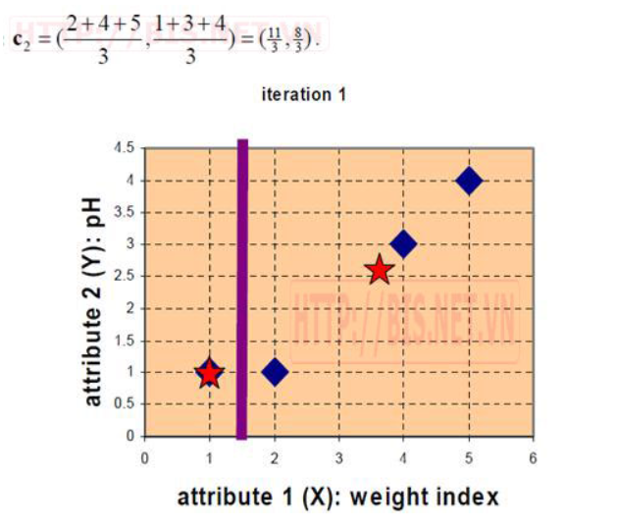

**Bước 6.** Tính lại khoảng cách từ các đối tượng đến tâm mới

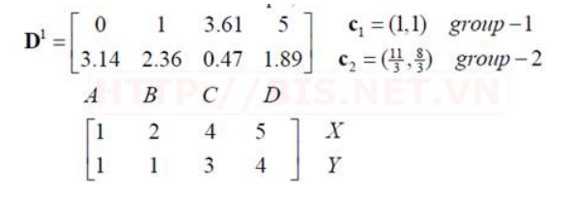

**Bước 7.** Nhóm các đối tượng vào nhóm

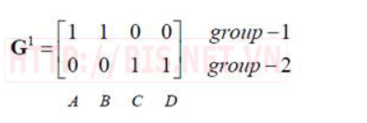

**Bước 8.** Tính lại tâm cho nhóm mới

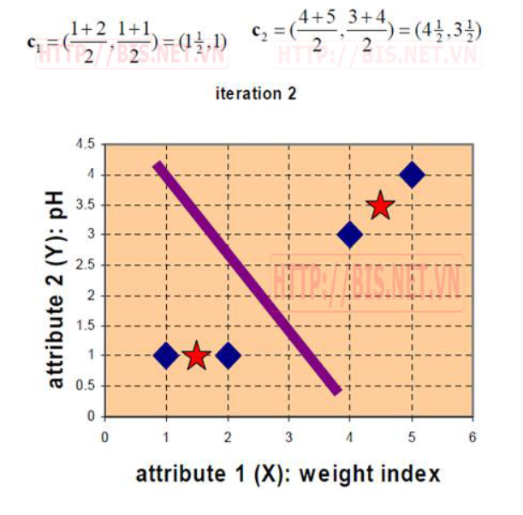

**Bước 9.** Tính lại khoảng cách từ các đối tượng đến tâm mới

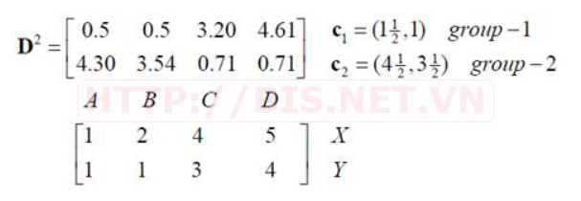

**Bước 10.** Nhóm các đối tượng vào nhóm

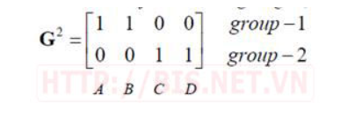

Ta thấy G2 = G1 (Không có sự thay đổi nhóm nào của các đối tượng) nên thuật toán dừng và kết quả phân nhóm như sau:

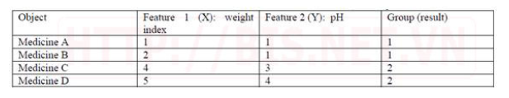

Thuật toán K-Means có ưu điểm là đơn giản, dễ hiểu và cài đặt. Tuy nhiên, một số hạn chế của K-Means là hiệu quả của thuật toán phụ thuộc vào việc chọn số nhóm K (phải xác định trước) và chi phí cho thực hiện vòng lặp tính toán khoảng cách lớn khi số cụm K và dữ liệu phân cụm lớn.

**K-Means Clustering**

**Đầu vào:** Dữ liệu XX và số lượng cluster cần tìm KK.

**Đầu ra:** Các center MM và label vector cho từng điểm dữ liệu YY.

1. Chọn KK điểm bất kỳ làm các center ban đầu.
2. Phân mỗi điểm dữ liệu vào cluster có center gần nó nhất.
3. Nếu việc gán dữ liệu vào từng cluster ở bước 2 không thay đổi so với vòng lặp trước nó thì ta dừng thuật toán.
4. Cập nhật center cho từng cluster bằng cách lấy trung bình cộng của tất các các điểm dữ liệu đã được gán vào cluster đó sau bước 2.
5. Quay lại bước 2.

**K-Nearest Neighbour**

